2018中山市技师学院黄圃镇企业招聘会
邀 请 函
尊敬的用人单位：
非常感谢贵单位多年来对我校毕业生就业工作的大力支持！为帮助2018届毕业生顺利就业，实现自己的社会价值，为用人单位输送急需的栋梁之才，我校将举办“2018年中山市技师学院北校区黄圃企业专场招聘会”。本次招聘会预计进场招聘单位数量80-100家，欢迎各用人单位踊跃报名参加，谢谢！
招聘会具体安排如下：
一、招聘会举办方
主办单位：中山市黄圃镇人民政府
承办单位：黄圃镇组织人事办（人社分局）
中山市技师学院
协办单位：才通天下国际人才网Job001.cn
二、招聘会时间与地点
时间：2018年5月17日(周四)，下午：14:30-17:30
地点：中山市技师学院北校区体育馆（中山市黄圃镇横石路马新工业园）
三、招聘会规模
规 模：80家-100家企业（成功报名企业与学生均免费入场，校方对报名企业审核，招聘岗位须符合中山市技师学院毕业生就业需求）。
毕业生人数：中山市技师学院（北校区）2018届毕业生人数1358人。
四、报名方式
报名：“电子版参会回执和企业招聘海报”（见附件2）到gushufang@job001.cn（邮件标题请注明参加5月17日2018年中山市技师学院北校区黄圃企业专场招聘会）
联系人：陆小姐 QQ:3262725727
五、企业参会须知：
1.企业免费参会（校方对报名企业审核，要求招聘岗位必须是符合中山市技师学院毕业生，成功报名的企业国际人才网工作人员会通知）。为每个企业准备招聘展位一个，免费提供（高0.8m*宽1.2m）彩色海报一张，可自带X展架宣传。展位（每个企业不超2人）免费提供桌椅、矿泉水、笔、简历表等文具；
2.本次参加招聘会的学生专业有：机械、电器、数控磨模具、电子商务、食品化工，会计，旅游，劳动保障，人力资源等专业。参会企业所提供的岗位薪酬不低于3500元/月,只发布应届生岗位；
3.拒绝企业提供普工、销售类等岗位。
4.企业要与顶岗实习(未毕业)的学生签订三方协议，并且购买商业补充险。
5.参会单位请于当天13:30签到，14:00招聘会正式开始，17:00招聘会结束。
6.成功报名的用人单位若不能参加当天的招聘会，需提前3天告知国际人才网，不告知又没有到场的企业将列入黑名单，以后不再接受该企业到校招聘。
7.报名和提交招聘海报资料截止时间为2018年5月10日。
附件1. 中山技师学院北校区2018届毕业生资源信息
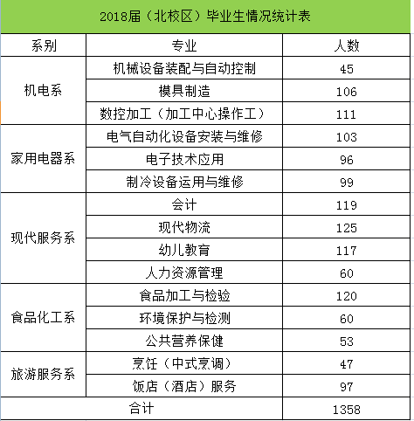

附件2：参会回执和企业资料模板：
2018年中山市技师学院北校区黄圃企业专场招聘会参会回执
 |  |  | 填表日期：2018年 月 日
单位名称：
单位地址：
联系人： |  | 联系电话：
电子邮箱：

参会企业资料提交模版:
才通天下国际人才网
- 公司简介：
才通天下信息科技股份有限公司主要从事网络招聘、人才推荐、网络猎头、人力资源开发、培训等服务。才通天下国际人才网是才通天下信息科技有限公司运营的招聘网站，总部和呼叫中心设在广东省，是地区性招聘网站的领头羊，是全行业发展的企业招聘平台。
- 岗位1：
职位描述：
电话销售1名
月薪：2000-8000
1.中专及以上学历，男女不限，熟悉电脑基本操作；
2.普通话标准，语言流畅，与人沟通自然大方；
3.有渴望成功、赚钱的强烈欲望，认可工作中应该讲究诚信、勤奋、开放、坚持、创新！
4.20岁以上，有社会经验和工作经验。

- 岗位2：
职位描述：
电话销售1名
月薪：2000-8000
1.中专及以上学历，男女不限，熟悉电脑基本操作；
2.普通话标准，语言流畅，与人沟通自然大方；
3.有渴望成功、赚钱的强烈欲望，认可工作中应该讲究诚信、勤奋、开放、坚持、创新！
4.20岁以上，有社会经验和工作经验。

公司地址：中山市东区
欢迎登录才通天下国际人才网www.job001.cn搜索才通天下国际人才网在线投递简历
咨询热线：0760-23611888

